Latihan
1. Buatlah flowchart untuk menentukan nilai maksimal dan minimal dari sekumpulan nilai dengan algoritma Brute Force dan Divide Conquer!
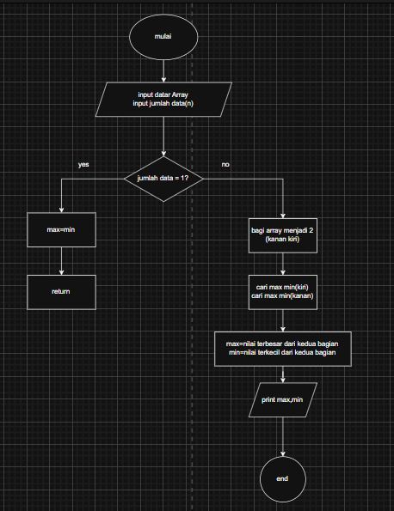
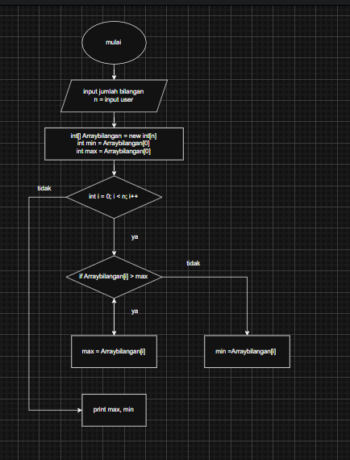
A . (bruteforce) B. (Divide Conquer)

2. Buatlah flowchart untuk menghitung hasil penhitungan deret
fibonacci dengan algoritma Brute Force dan Divide Conquer!
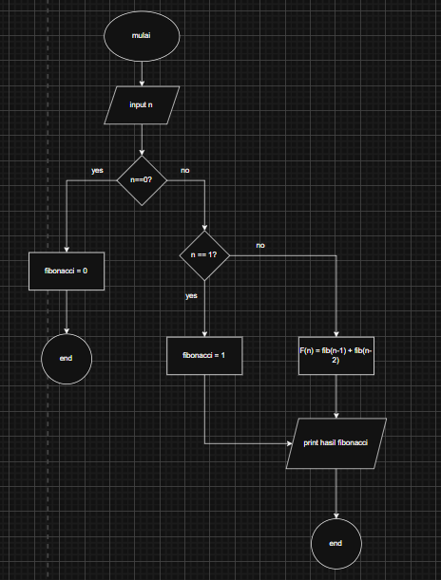
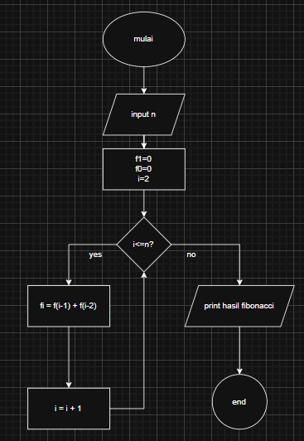
- (bruteforce) b. (divide conquer)

3. Tentukan notasi Big O yang sesuai dari kode program berikut!
a. O(n)
Karena program melakukan perulangan dari awal sampai akhir array dan memeriksa setiap elemen satu per satu.
Jika jumlah data n, maka maksimal dilakukan n kali pengecekan, sehingga kompleksitas waktunya O(n).
b. O(log n)
Karena algoritma Binary Search setiap langkah membagi data menjadi dua bagian.
Jumlah data yang dicek selalu menjadi setengah dari sebelumnya sampai ditemukan atau habis.
Proses ini mengikuti pola log₂ n, sehingga kompleksitas waktunya O(log n).

